**סביבת עבודה PgAdmin**

במדריך הזה נלמד איך להתחבר לתוכנת PgAdmin ולהריץ שם שליפות SQL!

דרישות מוקדמות - שרת PostgreSQL (מקומי) רץ ותוכנת PgAdmin פתוחה.

מול מסד נתונים מסוג PostgreSQL ניתן לעבוד עם כלים רבים, אפילו יצא לכם להכיר כמה, בזמן תהליך ההקמה של ה - DB על המחשב הלוקאלי שלכם (טרמינל psql ו - Padman).

אנחנו נשתמש בממשק המשתמש PgAdmin בגלל היותו נוח ואינטואיטיבי (בהשוואה לטרמינל).

חשוב לציין כי בהמשך המקצוע נלמד על סביבת העבודה בצורה מעמיקה יותר ובמדריך זה נכסה רק את החלק הכי בסיסי – כתיבת שליפות והוצאתן לפועל.

**הפעלה והתחברות**

את רוב החלק הזה כיסינו במדריך "הרצה ואתחול שרת PostgreSQL". לכן נדבר כאן על איך להתחבר למסד נתונים שכבר רץ על המחשב שלנו.

לאחר שהתחברנו לPgAdmin, ניתקל באחד מתוך שני מצבים אפשריים:

1. השרת כבר רץ ואנחנו מחוברים , לכן אנחנו לא צריכים לעשות דבר! ניתן לזהות אם אנחנו במצב זה אם אין סימן של X על האייקון שליד שם המסד "PostgreSQL 11".
2. השרת כבר רץ אבל אנחנו לא מחוברים, ניתן לזהות מצב זה אם ישנו סימן של X על האייקון שליד שם המסד. במקרה זה נצטרך ללחוץ פעמיים (Double Click) על שם המסד ולהכניס את הסיסמא שניתנה לכם במדריך הקודם!

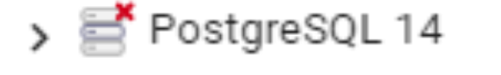מצב 2 מצב 1

אם הגעתם למצב 1 – הצלחתם להתחבר!

**סקירת ה - Sidebar**

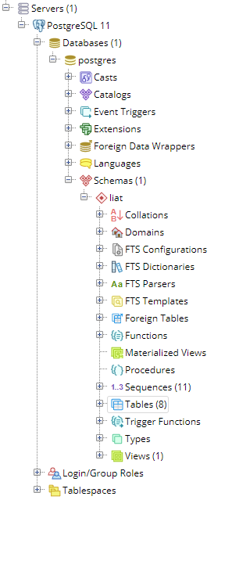

כאשר נפתח את התוכנה, נראה מצד ימין מעין עץ היררכי,  
המייצג את האובייקטים הקיימים במסד הנתונים שלנו.

אנחנו נעבור כרגע על חלק מהאובייקטים, על חלקם תלמדו בהמשך.

1. **אדום –** בחלק הזה נראה את שרתי ה -DB
2. **ירוק –** כאן נראה את מסדי הנתונים (האובייקטים)  
   אשר רצים על השרת הספציפי שאנחנו תחתיו.
3. **כתום –** כאן נראה את הסכמות שיש לנו במסד  
   אשר אנו תחתיו, גם מתחת לסכמה ספציפית  
   ישנם עוד אובייקטים (כמו טבלאות) וגם בלחיצה   
   עליהם – יש עוד אופציות, לדוגמא – אם נרחיב טבלה מסוימת – נראה את העמודות שבה!

שימו ♥ - בלחיצה על מקש ימני ישנן הרבה אפשרויות שניתן להפעיל על כל אובייקט – מוזמנים לחקור עליהן.

**כתיבת שאילתות SQL**

לאחר ההתחברות אנחנו נרצה לכתוב שאילתות SQL ולראות את התוצאות שלהן על המסך.  
על מנת לעשות זאת – אנחנו נלחץ על שם ה Database שלנו עם המקש הימני, ברירת המחדל שלנו היא השם "postgres". לאחר שנעשה זאת נראה את התפריט האפשרויות הבא:

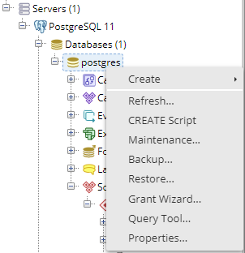

ישנם המון אפשרויות אשר נלמד עליהם בהמשך. אבל מה שמעניין אותנו עכשיו זאת האופציה המסומנת: "Query Tool" - המסך בו נכתוב את השליפות שלנו, לכן נלחץ עליו, המסך הבא הוא שאמור להיפתח (אם עשיתם הכל נכון 😉) :

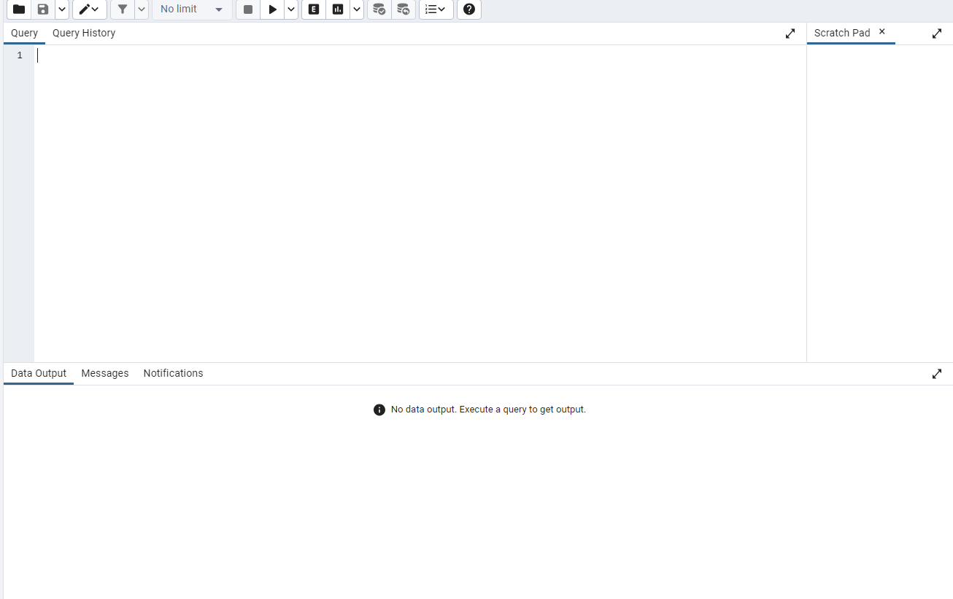

**אז בואו נעבור על המסך החדש שנפתח לנו:**

מה שמודגש בצבע אפור אלו דברים שנשתמש בהם.

|  |  |  |
| --- | --- | --- |
| **כפתור** | **שם כפתור** | **מה הוא עושה?** |
|  | Query Tool | פתיחת Query Tool חדש. |
|  | Open File | פתיחת קובץ sql מקבצים ששמורים לנו על המחשב. |
|  | Save File | שמור / שמור בשם את השליפה. |
|  | Save Data Changes | שמור שינויים שנעשו על המידע (insert, update, delete) לשרת. |
|  | Find | חיפוש בתוך השליפה. |
|  | Copy | העתקת המידע שמסומן בטבלת התוצאה. |
|  | Paste | הדבקת המידע שהעתקנו לסוף טבלת התוצאה. |
|  | Delete | מחיקת שורות מסומנות מטבלת התוצאה. |
|  | Edit | שינויי טקסט שאפשר לבצע על קטע הקוד שכתבנו. למשל, להוסיף tab, הערה ועוד. |
|  | Filter | פילטור וסינון המידע במצב VIEW על טבלה מסויימת. |
|  | Limit Selector | הוספת LIMIT לכמות השורות המוצגות במצב VIEW על טבלה מסויימת. |
|  | Stop | עצירת ריצה. |
|  | Execute | התחלת ריצה. אפשר גם להתחיל ריצה עם כפתור ה-F5. |
|  | Explain | הצגת דיאגרמת הסבר על תהליך ריצת השליפה, בלי להריץ את השליפה. |
|  | Explain analyze | הצגת דיאגרמת הסבר על תהליך ריצת השליפה, באמצעות הרצה של השליפה. באמצעות החץ שליד הכפתור אפשר לשלוט במה הדיאגרמה מציגה ומה לא. |
|  | Commit | לחיצה מריצה את השליפה ושומרת את התוצאה לשרת. |
|  | Rollback | לחיצה מריצה את השליפה ולא שומרת את התוצאה לשרת עד שלא נגדיר אחרת. |
|  | Clear | מחיקת השליפה או מחיקת היסטורית השליפות. |
|  | Save results to file | שמירת טבלת התוצאה לקובץ CSV. |
|  | Macros | ליצור, לערוך או למחוק את המקרוז. |
| Query |  | פה כותבים את הקוד. |
| Query History |  | פה רואים את ההיסטוריה של כתיבת הקוד, ושל הפעולות השונות שביצענו עליו. |
| Data Output |  | פה תוצג טבלת התוצאה או שגיאה שהשליפה הקפיצה |
| Explain |  | פה מוצגת הדיאגרמת הסבר. |
| Messages |  | פה רואים מידע על השליפה שהרצנו (הודעות שגיאה, זמן ריצה, כמות שורות ועוד). |
| Notifications |  | פה רואים את ההודעות כשמשתמשים בLISTEN. |